Техническая спецификация
Наименование: Витрина музейного типа для экспонирования Боевого знамени с применением закаленного стекла.

1. Назначение
Изготовление и монтаж стационарной витрины для хранения и демонстрации Боевого знамени

2. Конструктивное исполнение
- Тип конструкции: напольная стационарная витрина.
- Исполнение: центральная стеклянная экспозиционная камера с декоративным обрамлением.
- Форма: многогранная (по проекту изготовителя и согласованию с заказчиком).
- Конструкция должна обеспечивать обзор экспоната не менее чем с трех сторон.
- Все элементы конструкции должны быть жестко закреплены и обеспечивать безопасную эксплуатацию.

3. Габаритные размеры
- Высота: не менее 3200 мм
- Ширина по фасаду: 3300–3500 мм.
- Глубина: 1100–1200 мм.
- Окончательные размеры уточняются по результатам замеров помещения. Не позднее чем через 1 день со дня подписания договора

4. Требования к стеклу
- Материал: прозрачное закаленное стекло.
- Толщина стекла:
  - боковые и фасадные панели — не менее 8 мм;
  - дверные элементы (при наличии) — не менее 10 мм.
- Кромки стекла: шлифованные и полированные.
- Стекло должно не иметь:
  - сколов;
  - трещин;
  - царапин;
  - оптических искажений.

5. Каркас и облицовка
- Несущий каркас — металлический профиль усиленной конструкции.
- Декоративная облицовка:
  - МДФ с натуральным шпоном либо высококачественной пленкой под ценные породы дерева;
  - цвет и фактура по согласованию с заказчиком.
- Декоративные накладки и элементы оформления — по дизайн-проекту.

6. Подсветка
- Встроенная светодиодная подсветка.
- Скрытая установка светильников.
- Электропитание 220 В.

7. Экспозиционная часть
- Предусмотреть держатель для размещения Боевого знамени.
- Основание должно обеспечивать устойчивое вертикальное размещение знамени.
- Крепежные элементы не должны повреждать экспонат.

8. Доступ и обслуживание
- Витрина должна иметь скрытую обслуживаемую дверь или створку.
- Запирание на замок.
- Возможность замены элементов подсветки без демонтажа конструкции.

9. Комплект поставки
- Витрина в сборе.
- Закаленное стекло.
- Светодиодная система освещения.
- Крепежные элементы.

10. Гарантия
- 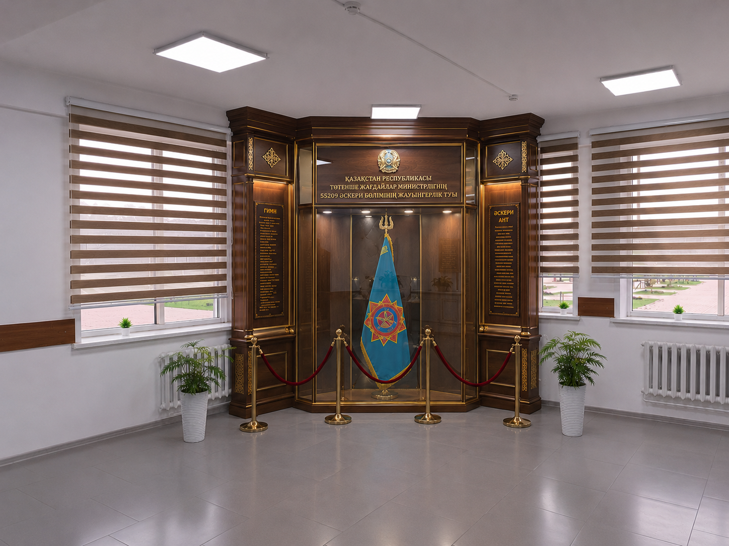Гарантийный срок не менее 12 месяцев с даты подписания акта приемки.

ТЕХНИКАЛЫҚ ЕРЕКШЕЛІК
Атауы: Жауынгерлік туды экспозициялау үшін шыңдалған шыны қолданылған музей үлгісіндегі витрина.
1. Мақсаты
Жауынгерлік туды сақтау және көрсету үшін стационарлық витринаны дайындау және монтаждау.
2. Конструкциялық орындалуы
- Конструкция түрі: еденге орнатылатын стационарлық витрина.
- Орындалуы: сәндік жиектемесі бар орталық шыны экспозициялық камера.
- Пішіні: көпқырлы (дайындаушының жобасына сәйкес және тапсырыс берушімен келісу арқылы).
- Конструкция экспонатты кемінде үш жағынан көруге мүмкіндік беруі тиіс.
- Конструкцияның барлық элементтері берік бекітіліп, қауіпсіз пайдалануды қамтамасыз етуі тиіс.
3. Габариттік өлшемдері
- Биіктігі: кемінде 3200 мм.
- Алдыңғы жағының ені: 3300–3500 мм.
- Тереңдігі: 1100–1200 мм.
- Соңғы өлшемдер үй-жайға өлшеу жүргізу нәтижелері бойынша нақтыланады. Өлшеу жұмыстары шартқа қол қойылған күннен бастап 1 күннен кешіктірілмей жүргізілуі тиіс.
4. Шыныға қойылатын талаптар
- Материалы: мөлдір шыңдалған шыны.
- Шынының қалыңдығы:
  - бүйірлік және алдыңғы панельдер — кемінде 8 мм;
  - есік элементтері (болған жағдайда) — кемінде 10 мм.
- Шынының жиектері тегістеліп, жылтыратылуы тиіс.
- Шыныда төмендегілер болмауы тиіс:
  - сынықтар;
  - жарықтар;
  - сызаттар;
  - оптикалық бұрмаланулар.
5. Қаңқасы және қаптамасы
- Тірек қаңқасы — күшейтілген конструкциялы металл профиль.
- Сәндік қаптамасы:
  - табиғи шпоны бар МДФ немесе бағалы ағаш түрлеріне ұқсас жоғары сапалы пленкамен қапталған МДФ;
  - түсі мен фактурасы тапсырыс берушімен келісіледі.
- Сәндік жапсырмалар мен безендіру элементтері дизайн-жобаға сәйкес орындалады.
6. Жарықтандыру
- Кіріктірілген жарықдиодты жарықтандыру жүйесі.
- Жарықтандыру құрылғылары жасырын орнатылуы тиіс.
- Электрмен қоректендіру кернеуі: 220 В.
7. Экспозициялық бөлігі
- Жауынгерлік туды орналастыруға арналған ұстағыш қарастырылуы тиіс.
- Тұғыр туды тік күйде орнықты орналастыруды қамтамасыз етуі тиіс.
- Бекіту элементтері экспонатқа зақым келтірмеуі тиіс.
8. Қолжетімділік және техникалық қызмет көрсету
- Витринада жасырын қызмет көрсету есігі немесе ашпалы қақпағы болуы тиіс.
- Құлыппен жабылуы тиіс.
- Конструкцияны бөлшектемей-ақ жарықтандыру элементтерін ауыстыру мүмкіндігі қарастырылуы тиіс.
9. Жеткізілім жиынтығы
- Толық құрастырылған витрина.
- Шыңдалған шыны.
- Жарықдиодты жарықтандыру жүйесі.
- Бекіту элементтері.
10. Кепілдік
- Кепілдік мерзімі қабылдау актісіне қол қойылған күннен бастап кемінде 12 айды құрауы тиіс.

